[](https://c681a9f6.form.kintoneapp.com/public/c92f2c31cdb2d81266301bcdb29e0acd5548de583e7bf4b8fa06f259a7695449)[](https://c681a9f6.form.kintoneapp.com/public/junior-mado-tokoform)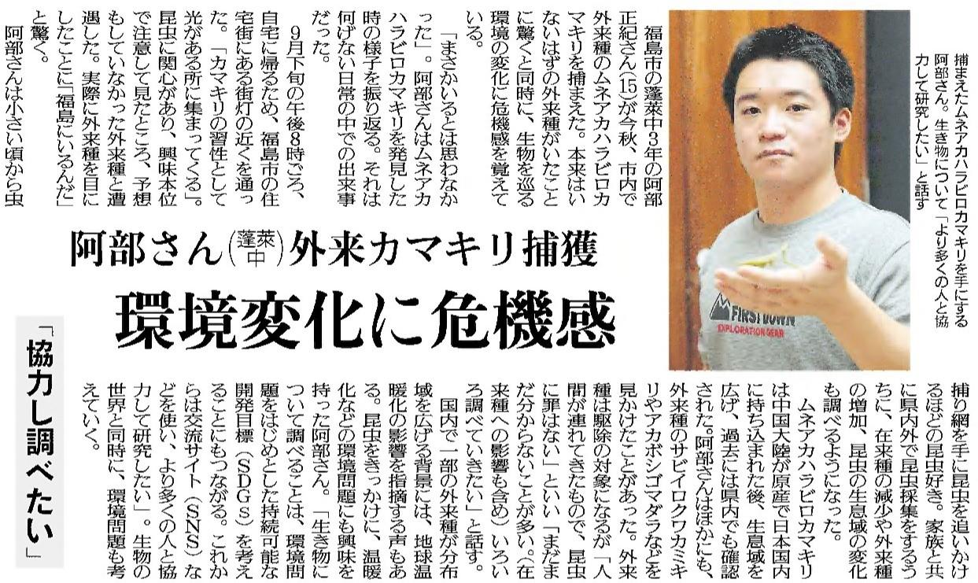

なぜ阿部さんは、生き物について調べることはSDGsを考えることにつながると考えたのでしょうか。

阿部さんは外来種に対してどのような考えを持っていますか。

なぜ阿部さんはムネアカハラビロカマキリを見つけたとき驚いたのですか。

▲12月10日 福島民友新聞掲載

㊲